Государственное казенное учреждение социального обслуживания
Республики Мордовия
"Социально–реабилитационный центр для несовершеннолетних" Радуга"

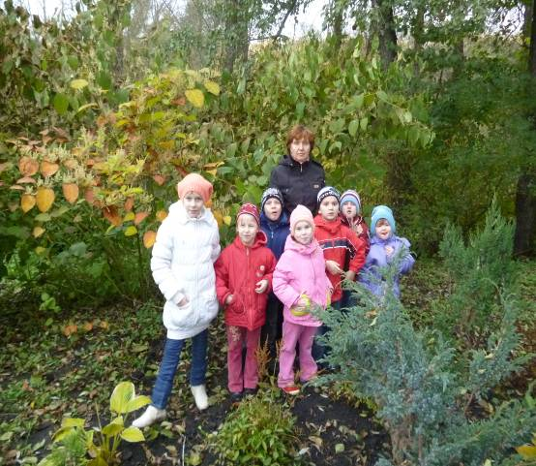

Проект экологической тропы
"Мы в любое время года ходим тропами природы"

Саранск, 2013г.

Введение в проект
Актуальность проекта
Ознакомление детей с окружающим миром тесно связано с вопросами экологического воспитания. Важнейшим средством экологического образования является организация разнообразных видов деятельности детей непосредственно в природной среде. В мире природы экологическая тропа – специально оборудованная в образовательных целях природная территория, на которой создаются условия для выполнения системы заданий, организующих и направляющих деятельность детей в природном окружении. Задания выполняются во время экскурсий.
Цель создания тропы заключается в обучении и воспитании детей, расширении сведений об объектах, процессах и явлениях окружающей природы. Задача побудить детей видеть, замечать различные проявления антропогенного факта, которые можно наблюдать в зоне маршрута тропы, и уметь комплексно оценивать результаты воздействия человека на окружающую среду, способствовать воспитанию экологической культуры поведения человека как части общей культуры взаимоотношений людей друг с другом и отношение человека к природе.
Особенность процесса экологического обучения и воспитания на тропах природы состоит в том, что он строится на основе непринужденного усвоения информации, ценностных ориентаций и идеалов, норм поведения в природном окружении. Достигается это путем органического сочетания отдыха и познания во время движения по маршруту тропы.
Уход за тропой на протяжении всего года приучает детей к труду и бережному отношению к общему достоянию.
Организация тропы дает воспитателям возможность создавать различные жизненные ситуации, решение которых требует от детей творческого подхода, активной деятельности. Задания по изучению и оценки состояния окружающей среды в зоне тропы побуждают детей не только использовать свои знания из разных областей жизни, но и – самое важное – принять посильное участие в трудовых природоохранительных делах. Самостоятельная исследовательская работа укрепляет взаимосвязь интеллектуального и эмоционального познания. В итоге рождается важнейшее качество личности – убежденность, которая опирается не только на знания, но и на чувства, на жизненный опыт детей. У них вырабатываются навыки экологически грамотного поведения, сознательное отношение к природе. Экологическая тропа- это средство нравственного, эстетического, трудового воспитания.
Тип проекта. Долгосрочный, познавательный.
Участники проекта. Реализация проекта проводится с детьми старшего дошкольного возраста, школьного возраста, педагогами.
Цель проекта. Создание условий для экологического воспитания детей.
Задачи проекта:
- Развивать познавательную активность детей посредством опытов и экспериментов с объектами природы.
- Показать детям многообразие окружающей среды.
- Воспитывать детей в духе бережного отношения к природе.

Гипотеза реализации проекта. Реализация проекта позволит повысить экологическую культуры детей, расширит их кругозор, привьет навыки труда в природе.

Ожидаемые результаты
- Расширение знаний и представлений детей о бережном, созидательном отношении к природе.
- Формирование у детей гуманистической направленности поведения в окружающих природных условиях.
- Содействовать развитию представлений о растительном мире.
- Презентация проекта на методическом объединении
- Повышение педагогической компетентности воспитателей по расширению экологических знаний у детей.

На территории нашего учреждения педагогами уже создана экологическая тропа, которая выполняет познавательную, развивающую, эстетическую и оздоровительную функцию.
Моя задача была оформить её в виде проекта.
Экологическая тропа создаётся последовательно.

Этапы реализации проекта:
- Выделение наиболее интересных объектов;
- Изготовление табличек с рисунками, подписями (возле каждого объекта или остановки экологической тропинки выставляется табличка с названием этой остановки);
- Оформление проекта в фото-летописи;
- Разработка методических рекомендаций по использованию объектов экологической тропы.

На нашей экологической тропе я выделила 8 интересных объектов или остановок. Рассмотрим их.

1 остановка «Цветочное шоу» (это наши цветочные клумбы, оформленные вокруг здания). На этой остановке дети знакомятся с различными цветами, наблюдают за появлением семян. При уходе за цветами происходит развитие трудовых навыков, закрепляются знания детей о экологических потребностях растений, воспитывается бережное отношение к цветам.

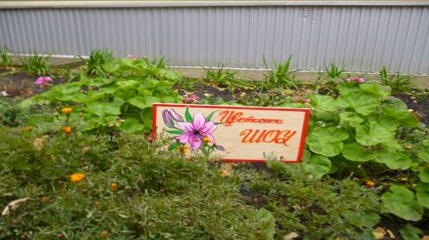

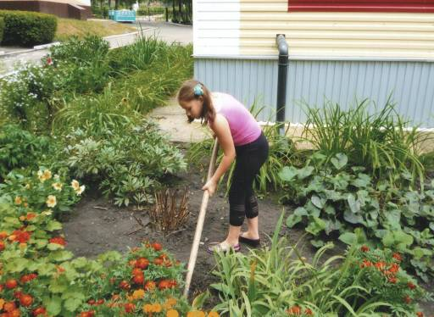

2 остановка «Деревья». Объекты для наблюдений: рябина, клён, берёза, дуб, ель, карагач. На этой остановке воспитатель знакомит детей с особенностями строения дерева, сезонными изменениями, целебными свойствами, определяют их взаимосвязь с животными, птицами, насекомыми. Также организует наблюдения, дидактические игры.

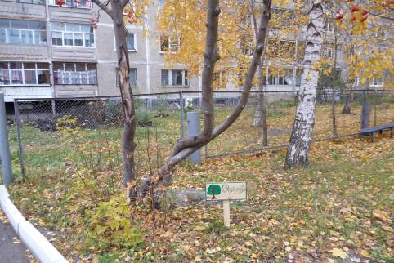

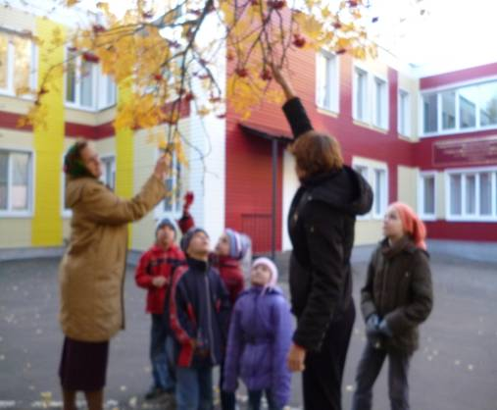

3 остановка «Кустарники» - Акация, Сирень. Эти кустарники распространяют свой аромат на большие расстояния. Интересно наблюдать за появлением красивых соцветий у сирени, которые бывают разными: белыми, слегка фиолетовыми. Объектом наблюдения являются и сами небольшие цветочки: дети ищут цветочки по четыре и пять лепесточков.

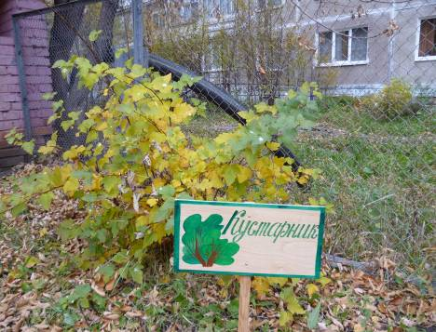

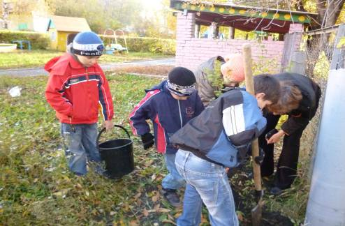

4 остановка «Грядки тетушки Редиски» - мини-огород с овощными культурами. На этой остановке дети познают азбуку сельскохозяйственного труда. Эта зона поможет детям получать достоверные знания о природе и приобретать практические навыки ухода за растениями. Работа на огороде поможет развить такие качества, как наблюдательность и трудолюбие. Посещение огорода поможет в экологическом развитии детей: наблюдения за фазами роста растений, связывание состояние растений и динамики их развития с благоприятными или неблагоприятными условиями. Но самым приятным занятием, особенно для воспитанников, является сбор урожая, выращенного своими руками.

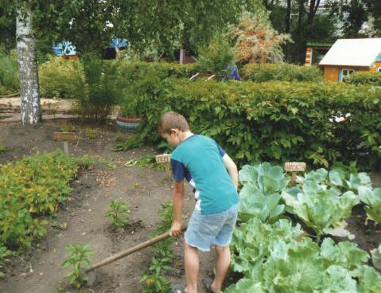

.

5 остановка «Зелёная аптека»- эта зона расширит знания детей о лекарственных растениях. Знакомим с лекарственными растениями: мята, календула, душица, чабрец. Проводя сенсорное обследование их частей, плодов, семян, с биологическими и лечебными свойствами, правилами сбора этих растений, а также с тем, какие именно части растений применяются для лечения болезней. Здесь воспитатель также может организовать поисковую деятельность «Аптека под ногами» (подорожник, одуванчик), провести опыты(например, подорожник обладает кровоостанавливающем свойством. Провести опыт, приложить к ранке).

6 остановка «Жужжащий и ползающий мир». Так как камни излюбленное место насекомых, то отодвинув камень, можно наблюдать за ними в естественных условиях.

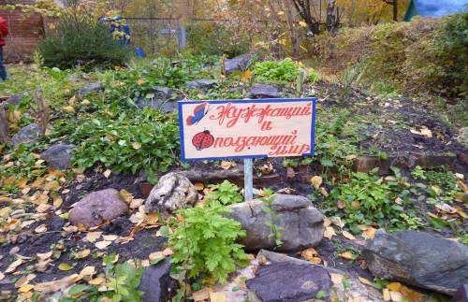

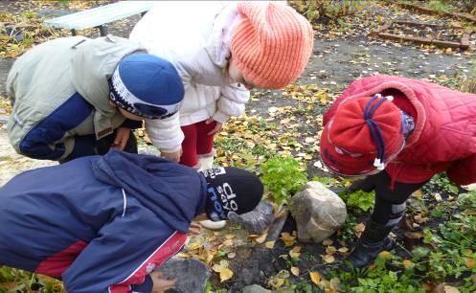

7 остановка «Птичья столовая» - береза с пристроенным вкруговую столиком на высоте вытянутой руки ребенка. На верхушке дерева прикреплен скворечник. Здесь воспитатель проводит циклические наблюдения за прилетающими птицами, дети изучают внешний вид и повадки пернатых, организует их подкормку в зимний период, рассказывает о пользе пернатых друзей и их охране. Всё это имеет большое воспитательное значение, формирует у детей бережное отношение к живым существам.

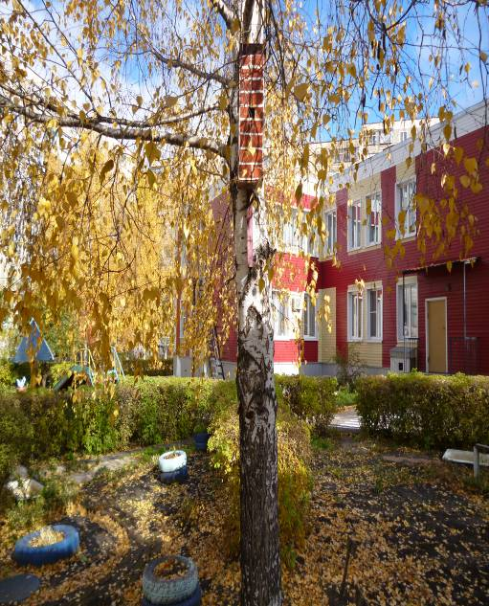

8 остановка «Ландшафтный дизайн».

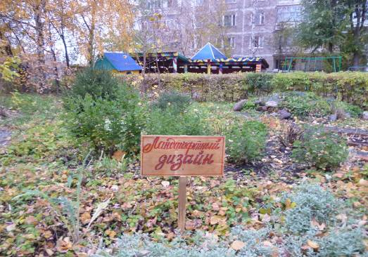

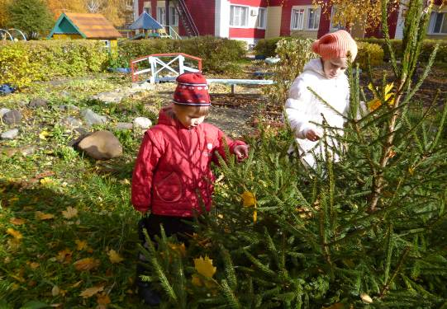

Такие основные объекты экологической тропы созданы педагогическим коллективом. Я думаю, что со временем она будет усовершенствоваться и в недалёком будущем территория нашего Центра превратится в территорию красоты, сказки и добра





